
毕业论文（设计）开题报告
题 目 基于Springboot+Vue舞蹈工作室教学
协同系统的设计与实现 
学 院 计算机学院 
专 业 软件工程  年级 2022
学生姓名 吕谨辰 
学 号  2205200441 
指导教师 仇莫然 
教务处制表
年 月 日
选  题  意  义 | 1952年6月10日，毛泽东同志为中华全国体育总会的题词，指明了新中国体育事业的根本任务。70年间，“以人民为中心”成为新时代中国体育发展的根本遵循，体育也不断走向多元，成为满足人民群众对美好生活向往、促进人的全面发展的重要手段。开展全民健身，“健身去哪儿”是牛鼻子问题。长久以来，我国全民健身场地设施建设不断发展，体育锻炼的基层供给取得长足进步。截至2021年12月31日，全国共有体育场地397.14万个，体育场地面积34.11亿平方米，人均体育场地面积2.41平方米。此外，舞蹈工作室数量也迅速增加，成为了国家大力推动“体育强国”的坚实抓手之一。  但与之形成鲜明对比的是，许多舞蹈工作室聚焦于授课的多样性及有效性，在课程协同、教学反馈与学员服务等方面仍面临信息割裂、互动不足，且多数中小型舞蹈工作室依赖人工或零散工具进行运营，普遍存在课程预约易冲突、教学反馈缺失、学员参与感弱、运营效率低下等痛点。针对上述问题，本课题基于SpringBoot与Vue技术栈，拟设计并实现一套面向中小型舞蹈工作室的教学协同系统，通过集成课程预约、作业互动、视频回放与邮件通知等核心功能，有效改善信息孤岛、协同低效与反馈滞后等问题，为学员、教师与管理员构建一体化、智能化的教学管理互动平台。  该系统通过“自愿式作业+教师点评”机制，强化师生间的个性化教学互动；通过“课表联动+名额校验”逻辑，保障课程预约的公平性与准确性；通过“绑定邮箱+自动邮件提醒”，实现包括但不限于作业发布、课程调整、点评反馈等关键信息的即时触达；并通过“权限化视频回放”机制，在保障学员隐私的同时，实现优质教学资源的沉淀与复用。上述功能能够提升舞蹈工作室的教学服务质量与内部协同效率，也可为学员创造更便捷、更沉浸的学习环境。对行业而言，该系统为中小型舞蹈工作室提供了一套低成本、易部署、高实用性的数字化解决方案，有助于推动教学模式创新与服务升级，促进艺术教育生态的良性发展。
国  内  外  研  究  现  状  概  述 | 1.国内研究现状  国内舞蹈教学管理的信息化研究在"互联网+教育"背景下持续推进，已形成多维度探索格局，但也暴露出明显的应用局限。  在理论研究层面，马啸构建的民族舞蹈混合式教学模式，为舞蹈教学的线上线下融合提供了理论基础^{[1]}。谢迟设计的舞蹈教学资源管理系统，则从技术层面实现了舞蹈素材的数字化管理^{[2]}。韦彩仁等基于Vue3与SpringBoot开发的学生信息管理系统，展示了该技术栈在教育管理中的应用潜力^{[3]}。贾文强等构建的企业记录管理系统进一步验证了SpringBoot与Vue框架在业务系统中的可行性^{[4]}。  在舞蹈教育实践方面，刘清兰对高校在线舞蹈教学系统进行了深入研究，探讨了系统化平台的应用价值^{[5]}。刘惠开发的体育舞蹈视频教学系统，为特定舞种的教学信息化提供了实践案例^{[6]}。朱丽华等基于Spring MVC架构的视频教学系统，构建了以视频为核心的学习环境^{[9]}。蔡璨针对藏族民间舞蹈开发的教学管理系统，丰富了民族舞蹈的信息化实践^{[10]}。  在技术应用层面，刘永立的作业管理系统为教学过程中的作业环节提供了数字化解决方案^{[14]}。王以伍等设计的高校实验室预约系统，展示了复杂业务规则下的技术处理能力^{[15]}。向福川等开发的协同育才系统，则体现了多角色协同场景的技术实现^{[16]}。  此外，Li基于Kinect开发的数字舞蹈平台展现了动作识别技术的应用潜力^{[20]}。Liu通过CiteSpace进行的教学平台需求分析提供了方法论参考^{[21]}。Yuan等研究的"互联网+"混合式教学证实了及时通信的重要性^{[22]}，Zhang从系统接受度角度分析了易用性的关键作用^{[23]}，Bi等强调的个性化反馈机制则为教学互动提供了思路^{[24]}。Wu基于SpringBoot构建的在线教学系统进一步验证了该技术在教育领域的适用性^{[25]}。  总体来看，现有研究在理论探讨、系统开发和新技术应用方面取得了显著进展，但仍存在明显不足：理论研究与实际业务需求脱节，系统功能偏向单向展示而缺乏协同互动，技术方案通用性强但行业针对性弱。特别是在满足中小型舞蹈工作室日常运营的全流程管理需求方面，尚未形成完整的解决方案，这正是本研究要解决的核心问题。  2.国外研究现状  在舞蹈教育数字化领域，国外研究呈现出技术驱动与模式创新的特点，但多数系统在普适性与管理闭环方面存在局限。  Tsuchida等人开发的在线舞蹈教学支持系统采用翻转课堂模式，通过线上预习与线下实践相结合的方式提升学习效率^{[26]}。然而，该系统主要关注教学内容的分发与学习流程优化，并未涉及舞蹈工作室日常运营所需的课程预约、考勤管理等核心功能。  在技术实现方面，Rana等人基于Laravel与Vue.js构建的房屋租赁系统，展示了现代Web框架处理复杂业务逻辑的能力^{[27]}。虽然该系统在技术架构上具有参考价值，但其应用场景与教育管理领域存在较大差异，无法直接满足舞蹈教学协同的需求。Thalmann等人较早探索了基于Web 3D平台的舞蹈学习环境，为远程舞蹈教学提供了新的技术方案^{[28]}。这项研究虽然在技术上具有前瞻性，但主要侧重于动作模仿与虚拟展示，缺乏对实体工作室运营管理的支持。Stewart开发的混合虚拟化平台展示了虚拟化技术在教育培训中的应用潜力，但其设计目标主要面向网络安全训练领域^{[29]}，与舞蹈教学管理的实际需求相去甚远。Uluskan设计的EDUPERES智能教育平台通过游戏化机制增强学习互动性^{[30]}，Kim与Shin提出的VR传统舞蹈体验区则突出了虚拟现实技术在文化传承中的作用^{[31]}。这些研究在提升学习体验方面具有创新性，但其应用场景或局限于理论课程，或偏向沉浸式体验，均未能解决舞蹈工作室的日常运营管理问题。  总体而言，国外研究在舞蹈教育的技术创新方面取得了显著进展，但在系统设计的实用性上存在明显不足：或偏重单一教学环节而忽视运营管理，或技术方案与实体工作室需求脱节，或应用领域与舞蹈教育管理关联度较低。这些局限性使得现有研究成果难以直接应用于中小型舞蹈工作室的实际运营，也为本研究的开展提供了明确的方向。
主  要  研  究  内  容 | 本毕业设计旨在构建一个面向中小型舞蹈教育机构的教学管理协同平台。主要研究工作包括以下几个方面：  1.现有系统与软件分析  通过对传统舞蹈教学管理模式的调研，分析现有系统在课程安排、学员管理、作业互动等方面的不足，明确本系统在角色权限分离、邮件自动通知、课程预约与作业自愿机制等方面的创新点与改进方向。  2.相关的关键技术研究  本系统将SpringBoot+Vue的前后端分离架构作为核心架构，并对其进行深入研究。该架构的协作原理在于将应用划分为前端与后端两个松耦合的独立单元，通过定义清晰的接口进行数据通信与业务协作。具体而言，Vue.js前端专注于用户界面的构建与交互体验，负责向服务端发起请求并处理响应；而SpringBoot后端则专注于处理核心业务逻辑、数据存储与系统安全控制。这种架构为本系统带来了显著优势：其一，提升了个人开发效率与代码可维护性，前后端分离使得代码结构清晰、职责分明，便于开发过程中的调试与维护；其二，优化了用户体验，系统界面响应更加迅速，页面切换和数据更新更加流畅自然；其三，增强了系统灵活性与适应性，为后续功能扩展和多终端支持奠定了良好基础，能够更好地满足舞蹈工作室未来的发展需求。在此基础上，本系统还将集成消息推送服务，实现课程通知、作业提醒等关键信息的自动化推送。  3.系统主要功能模块研究  系统将围绕四类用户角色（游客、学员、教师、管理员）构建以下核心功能模块：  ①游客门户模块：支持品牌介绍、教师团队展示、公开课表查询、公开视频观看等功能，作为系统对外宣传窗口。  ②学员中心模块：包括课程预约/取消、个人课表查看、请假申请与状态跟踪、作业提交与反馈查看、课程回放观看等功能，强调个性化学习体验。  ③教师工作台模块：支持课表查询、学员名单查看、作业发布与批  改、请假申请等功能，聚焦教学支持与增值服务。  ④管理后台模块：涵盖人员管理、课程发布与调整、签到与缺勤记录、请假审批、视频内容管理与权限设置等功能，实现系统运营的全面管控。  ⑤邮件通知系统：集成邮箱服务，实现课程变动、作业发布、请假审批结果等关键信息的自动推送，提升沟通效率。  4.系统开发工具选择与环境构建  本项目采用Java作为核心编程语言，构建一个标准的前后端分离技术栈。  ①开发工具：使用IDEA进行后端开发，使用VS Code进行前端开发。  ②开发环境：后端基于JDK 8、Maven3.8.8、SpringBoot框架搭建；前端基于Node.js环境与Vue.js框架构建。  ③数据库系统：采用MySQL作为核心关系型数据库，用于持久化存储业务数据；Redis非关系型数据库当缓存，提高响应速度。  5.系统数据库建立  根据系统功能需求，设计并构建包括用户表、课程表、作业表、视频表、请假表、通知记录表等在内的多表关系数据库结构，确保数据一致性与查询效率。  6.系统客户端软件开发  ①基于Vue.js及相关UI库实现响应式前端界面，支持多角色登录与动态权限控制。  ②实现课程预约冲突前端提示、作业视频上传、课表可视化展示等交互功能。  7.系统服务器端软件开发  ①使用SpringBoot构建RESTful API，提供用户认证、课程管理、作业协同、邮件推送等服务。  ②实现请假审批流程、课程签到逻辑、视频权限控制等核心业务逻辑。  ③Redis非关系型数据库当缓存，提高系统响应速度。  8.系统集成和测试  ①完成前后端数据接口联调，确保系统功能完整性与数据一致性。  ②进行包括单元测试、集成测试与性能测试在内的系统化测试，重点验证系统在并发访问、数据安全、邮件推送及缓存有效性等方面的稳定性与可靠性。
拟采用  的研究  思路（  方法、  技术路  线、可  行性论  证等） | 在本研究中，将遵循软件工程的基本流程，设计并实现一个面向中小型舞蹈工作室的教学协同系统。研究初期采用文献研究法，系统梳理舞蹈教学信息化领域的技术方案与功能设计，为系统构建提供理论依据。  系统采用前后端分离架构，通过数字化手段整合课程预约、作业互动、视频回放与消息通知等核心教学环节，构建多角色协同的线上平台。前端采用Vue.js框架构建用户界面，其响应式数据绑定与组件化开发模式能够实现动态交互体验。在学员课程预约、课表实时更新等场景中，Vue.js可确保界面流畅操作与数据即时同步，同时保持代码的良好可维护性。  后端采用SpringBoot框架，该框架具备开箱即用、配置简便的特点，可快速搭建稳定的服务环境。SpringBoot强大的集成能力便于统一管理用户认证、课程事务、邮件服务等核心模块，其内嵌服务器机制也简化了部署流程，有效保障了后端服务的稳定性和扩展性。  系统通过明确定义的接口实现前后端数据通信，确保业务逻辑与用户界面有效分离。数据库选用成熟的关系型数据库，为系统提供安全可靠的数据存储方案。  系统开发完成后，将采用对比验证法，将本系统的课程预约、作业协同等核心功能与传统管理模式进行对比，从操作效率、信息准确性和服务体验等维度验证系统的实际应用价值。  在可行性方面，Vue.js与SpringBoot作为业界主流框架，拥有完善的  技术文档和社区支持。本人通过专业学习已掌握相关开发技能，结合学院提供的实验环境和指导教师的技术支持，项目具备充分实施条件。总体而言，本系统方案目标明确、技术路线可行、实施风险可控。  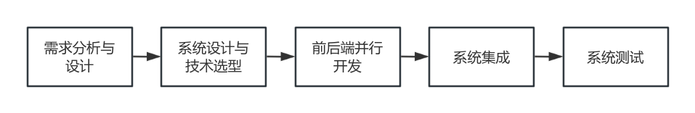  图1 开发与部署流程  图1展示了本系统开发与部署流程的六个主要阶段：首先进行需求分析与设计，明确系统功能与数据模型；随后完成系统架构设计与技术选型，确定采用SpringBoot+Vue的前后端分离方案。  在此基础上，前后端开始并行开发，各自实现相应功能模块；开发完成后进行系统集成，将前后端对接联调；接着开展系统测试，验证功能完整性与稳定性。  最后，在本地环境完成系统部署，为毕业答辩提供可运行的演示版本。该流程环环相扣，确保了项目从设计到实现的顺利推进。  图2展示了本系统采用的分层架构设计，整体分为四个主要部分：用户通过浏览器访问系统，根据身份权限进入不同界面。前端基于Vue.js框架开发，通过响应式组件实现动态交互，利用路由导航进行页面切换，并通过API调用与后端通信。  后端采用SpringBoot框架，按业务领域划分为五个核心模块：用户与权限、课程与预约、作业与点评、视频管理及邮件通知，各模块职责明确，协同处理业务逻辑。  系统使用MySQL数据库进行数据持久化存储，同时集成外部邮件服务实现消息通知功能。该架构实现了前后端分离，保证了系统的可维护性和扩展性。  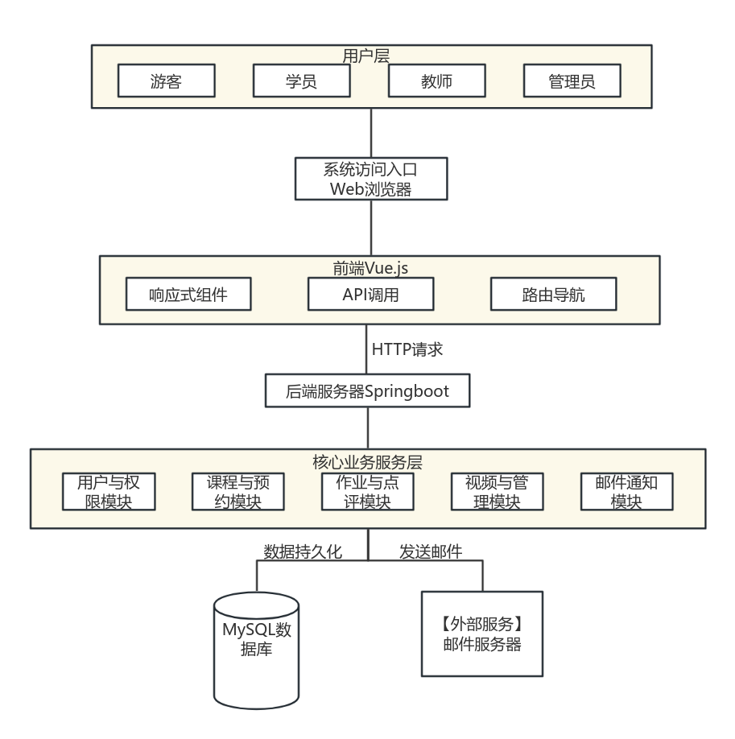  图2 系统架构图
研究  工作  安排  及进  度 | 时间 计划  2025.10.16-2025.11.15 完成开题报告  2025.11.16-2025.11.30 完成文献梳理  2025.12.1-2025.12.30 形成论文框架结构  2026.1.1-2026.2.28 完成论文初稿  2026.3.1-2026.4.30 完成论文终稿并提交查重报告  2026.5.1-2026.5.13 制作毕业设计答辩PPT  2026.5.14-2026.5.24 毕业答辩
参  考  文  献  目  录 | - 马啸.民族舞蹈混合式教学模式建构探索[J].北京舞蹈学院学报,2020,(05):135-140.  - 谢迟.基于计算机辅助的舞蹈教学资源管理系统设计[J].现代电子技术,2018,41(16):100-103.  - 韦彩仁,张锐杭.基于Vue3和SpringBoot的学生信息管理系统设计与实现[J].电脑编程技巧与维护, 2024(10):3-6.  - 贾文强,刘新,傅鹏. 基于Spring Boot+Vue框架的企业记录管理系统设计与实现[J].工业控制计算机,2024,37(10):151-152.  - 刘清兰.高校在线舞蹈教学系统的设计与实现研究[J].尚舞,2024(17):153-155  - 刘惠.基于MVC的体育舞蹈视频教学系统的设计与实现[D].北京工业大学,2014.  - 王玢玢.舞蹈教学类APP的使用现状与发展对策研究[D].首都体育学院,2019.  - 谭韵.A舞蹈培训机构品牌建设策略研究[D].广东外语外贸大学,2024.  - 朱丽华,孙江涛,周梦茹.基于Spring MVC架构的舞蹈视频教学系统的设计与实现[J].现代电子技术,2019,42(07):71-73+78.  - 蔡璨.藏族民间舞蹈教学管理信息系统的设计与实现[D].电子科技大学,2014.  - 苗伟,张力,张阿琴,等.学生职业发展导向的创新创业教育教学设计研究——以基于一体化平台的线上线下混合式教学为例[J].现代畜牧科技,2025,(05):161-164.  - 朱世杰.线上线下混合式教学在高校体操普修课教学中的应用研究[D].武汉体育学院,2022.  - 舒聪.互联网+背景下钢琴混合式教学模式探究[D].东华理工大学,2024.  - 刘永立.基于SpringBoot和MyBatis的作业管理系统设计[J].电脑编程技巧与维护,2025,(04):86-88.  - 王以伍,舒晖.基于SpringBoot+Vue前后端分离的高校实验室预约管理系统的设计与实现[J].现代计算机,2023,29(01):114-117.  - 向福川,方玉,刘浪,等.基于SpringBoot+Vue框架的协同育才系统设计与开发[J].现代信息科技,2021,5(14):5-7+12.  - 陈颖灵,朱映辉,江玉珍,等.基于SpringBoot学生实训管理系统的设计与实现[J].电脑知识与技术,2022,18(19):49-51.  - 佘世玲.高中信息技术的混合式教学模式探讨[J].华夏教师,2024,(27):117-119.  - 薛云兰,郑海锋,黄嘉浩.基于Spring Boot框架的网络教学管理系统[J].软件导刊,2020,19(9):146-151  - Li Y .Design and Implementation of Digital Dance Teaching Platform Based on Kinect[J].Applied Mathematics and Nonlinear Sciences,2025,10(1)  - Liu F .Implementation of a Multimedia Teaching Platform for Public Physical Education Courses in Universities Based on CiteSpace V[J].International Journal of High Speed Electronics and Systems,2025,(prepublish)  - Yuan W ,Feng X .Practice Report on the “Internet+” Blended Teaching Model in the Digital Context—A Case Study of “Economic Mathematics” on the Cloud Classroom Platform[J].International Education Forum,2024,2(6):198-205.  - Zhang K .Teacher adoption of digital education management systems through combined information systems and social cognitive frameworks during post-COVID era[J].Scientific Reports,2025,15(1)  - Bi X ,Bi Y .Research and Practice on a Results Based Integrated Online and Offline Teaching Model[J].International Journal of Learning and Teaching,2024,10(3)  - Hongyan W .Construction of Online Teaching System Based on SpringBoot Framework for Normal University Students’ Informatization Teaching Ability Training[C]//2022 2nd International Conference on Education, Information Management and Service Science (EIMSS 2022),2022.  - SHUHEI TSUCHIDA, DAICHI SHIMIZU, KANAKO SHIBASAKI, et al. Online Dance Lesson Support System Using Flipped Classroom[C]. //Advances in Mobile Computing and Multimedia Intelligence: 20th International Conference, MoMM 2022, Virtual Event, November 28-30, 2022, Proceedings. 2022:133-142.  - MOHAMMAD SHOHEL RANA, SALEH IBNE OMAR, FAHIM MUNTASHIR PRANTA. House Rental Finding System Using Laravel, Vue.Js, And PHP Machine Learning Library[J]. IOSR journal of computer engineering,2024,26(5):8-12.  - NADIA MAGNENAT-THALMANN, DIMITRIOS PROTOPSALTOU, EVANGELIA KAVAKLI. Learning How to Dance Using a Web 3D Platform[C]. //6th International Conference on Web-Based Learning (ICWL 2007). 2008:1-12.  - STEWART, K. E.. Developing a Hybrid Virtualization Platform Design for Cyber Warfare Training and Education[R]. Wright-Patterson AFB, OH: Air Force Inst. of Tech., Graduate School of Engineering and Management, 2010: 1-111.  - SECKIN ULUSKAN. EDUPERES and GAMERES: A smart interactive education platform and digital gamification for basic circuit analysis[J]. Computer applications in engineering education,2024,32(4):e22754.1-e22754.20.  - UNMI KIM, KYEONGA SHIN. Content Concept for VR-based Interactive Korean Traditional Dance ExperienZone (IKTDEZ)[C]. //2017 International Conference on Culture and Computing: Culture Computing 2017, Kyoto, Japan, 10-12 September 2017. 2017:118-122.

开 题 报 告 会 议 纪 要
时 间 | 2025.10.22 | 地 点 | 8310 | 主持人 | 仇莫然
参  会  教  师 | 姓 名 | 职 务  (职 称) | 姓 名 | 职 务  (职 称)
 | 陈睿 | 高级实验师
 | 杜诚 | 讲师
 | 邓皓瀚 | 讲师
会  议  记  录  摘  要 | 1.问题一：拟采用的研究思路模块中缺少研究方法，需要选取一两种研究方法，将研究方法与本文内容融合，进行简要描述。  回答：关于研究方法的问题，后续将在研究思路中明确采用文献研究法与对比验证法，并将研究方法与系统设计、功能验证等环节有机结合，确保研究方法贯穿课题研究全过程。  2.问题二：文献第29个的引用格式有问题，没有出版日期之类的，与其他文献引用格式不相同。  回答：关于文献引用格式问题，将对第29条文献进行规范修订，补充完整的出版信息，同时全面核查所有参考文献的著录格式，确保体例统一。  3.问题三：架构图不应该有箭头，并且所绘制的架构图为什么有菱形判断框。  回答：关于系统架构图的问题，将重新绘制系统架构图，去除流程箭头与菱形判断框，采用标准的分层结构表达方式，确保图表符合系统架构设计的规范要求。  记录人: 仇莫然
指  导  教  师  意  见 | 按照开题答辩组提出的问题有针对地进行修改。
备注：1、本开题报告除第3页各栏目外，其它栏目均由学生填写。2、填写各栏目时可根据内容另加附页。3、参加开题报告会议的教师不少于3人。

